


Zgłoś projekt!
Ruszyła 14. edycja Plebiscytu „Wydarzenie Historyczne Roku 2020”

Muzeum Historii Polski, we współpracy z portalem historia.org.pl, po raz czternasty ogłasza Plebiscyt „Wydarzenie Historyczne Roku”, którego celem jest uhonorowanie organizatorów, twórców oraz inicjatorów najciekawszych przedsięwzięć historycznych w minionym roku. Zgłoszenia przyjmowane są od 1 kwietnia do 31 maja 2021 r. przez stronę www.whr.muzhp.pl.

W pierwszym etapie osoby prywatne, instytucje, organizacje, ośrodki kultury zgłaszają projekty w trzech kategoriach: WYDARZENIE – tj. festiwal, impreza plenerowa, konferencje i sympozja, komplet wydarzeń (książka, wystawa, strona www, tablice), rekonstrukcje historyczne, wykopaliska archeologiczne, spektakle, akcje społeczne etc., WYSTAWA – tj. nowa wystawa stała lub czasowa, e-wystawa, otwarcie muzeum etc. oraz EDUKACJA – tj. projekty edukacyjne (takie, jak warsztaty, lekcje, gry edukacyjne), publikacje, komiks, e-wydarzenia/multimedia (film, audiobook), strona www, aplikacje mobilne i inne. W tegorocznej edycji plebiscytu we wszystkich kategoriach dopuszczane jest zgłaszanie projektów realizowanych online.

Aby zgłosić wydarzenie należy wejść na stronę Plebiscytu www.whr.muzhp.pl, zapoznać się z Regulaminem i wejść w zakładkę „Zgłoś projekt”. Każdy Zgłaszający ma prawo zgłosić maksymalnie po jednym projekcie w każdej z kategorii. Następnie spośród wszystkich zgłoszeń jurorzy wybierają finałową piętnastkę.

W drugim etapie (1 lipca – 31 sierpnia 2021) lista piętnastu laureatów (po 5 z każdej kategorii) zostanie umieszczona na stronie internetowej Plebiscytu i poprzez nią internauci wskazują swoje typy. To pierwszy taki plebiscyt w kraju, którego laureatów wyłaniają jurorzy oraz internauci.

Jak co roku Plebiscyt zakończy uroczysta Gala, podczas której nastąpi ogłoszenie wyników. W trakcie gali prezentowane są krótkie filmy o każdym finałowym projekcie, a następnie ujawnione rezultaty głosowania i zwycięzcy we wspomnianych wcześniej kategoriach, a przedstawiciele organizatorów wręczają im efektowne rzeźby-statuetki projektu krakowskiego artysty Macieja Zychowicza. Pozostała dwunastka otrzymuje dyplomy i nagrody książkowe.
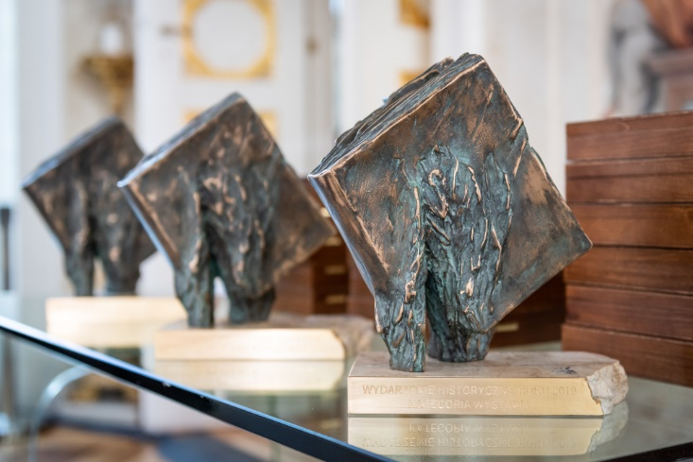
Plebiscyt cieszy się prestiżem i zainteresowaniem mediów. W poprzednich latach było coraz więcej zgłoszeń z zagranicznych ośrodków polonijnych, m.in. z Austrii, Belgii, Białorusi, Czech, Francji, Grecji, Holandii, Irlandii, Kanady, Litwy, Łotwy, Stanów Zjednoczonych, Szwecji, Ukrainy, Węgier i Wielkiej Brytanii. Plebiscyt angażuje wiele środowisk lokalnych, które chcą wypromować organizowane przez siebie przedsięwzięcia. Z roku na rok wzrasta liczba zgłaszanych projektów, które rywalizują o miano tego najważniejszego. Od początku istnienia Plebiscytu zgłoszono ponad 1000 przedsięwzięć, a w internetowym głosowaniu wzięło udział łącznie blisko 50 tys. internautów.
Na kanale YouTube Muzeum Historii Polski dostępne są:
spot zachęcający do zgłaszania projektów link: https://www.youtube.com/watch?v=zDtEquqQ-v4
prezentacja laureatów z poprzedniej edycji link: https://www.youtube.com/watch?v=1rM8q2xHPmQ&t=46s

Harmonogram:

I ETAP
- Zgłaszanie projektów: 1 kwietnia – 31 maja 2021
- Wybór jury – 15 czerwca 2021
II ETAP
- Głosowanie internautów: 1 lipca – 31 sierpnia 2021
- Ogłoszenie wyników – wrzesień 2021

Laureaci poprzednich edycji:
2019 – Wydarzenie „Obchody 100 - lecia I Powstania Śląskiego”, wystawa „Ochotnik. Witold Pilecki i jego misja w Auschwitz”, a także edukacyjna strona internetowa „Powstańcy Śląscy”.
2018 – wystawa „Karol Śliwka. Polskie Projekty Polscy Projektanci” (kategoria „Wystawa”), „Festiwal Dziedzictwa Kresów” (kategoria „Wydarzenie”) oraz „Rodzinna publikacja edukacyjna „Książka otwarta na świat” (kategoria „Edukacja i multimedia”).
2017 – Wystawa „Pogromcy Enigmy” (kategoria „Wystawa”), BohaterON – włącz historię! (kategoria „Wydarzenie”), Akcja edukacyjna „Światełko dla Czerwca'56” (kategoria „Edukacja i multimedia”)
2016 – wystawa czasowa „Szkło, metal, detal. Architektura Gdyni w szczegółach” (kategoria „Wystawa”), obchody 40. rocznicy Radomskiego Protestu Robotniczego Czerwiec '76 (kategoria „Wydarzenie”), Filmowa Encyklopedia Powstań Śląskich (kategoria „Edukacja i multimedia”)
2015 – wystawa stała Muzeum Katyńskiego (kategoria „Wystawa”), rekonstrukcja historyczna „Obława Augustowska. Lipiec 1945” (kategoria „Wydarzenie”), społeczna akcja „Chwalimy się Powstaniem” (kategoria „Edukacja i multimedia”)
2014 – wystawa czasowa „Krakowscy Wyklęci” (kategoria „Wystawa”), otwarcie Muzeum Powstań Śląskich w Świętochłowicach (kategoria „Wydarzenie”), „Projekt: Pilecki” (kategoria „Edukacja i multimedia”)
2013 – projekt edukacyjny dla dzieci i dorosłych „Magia ogrodów”
2012 – projekt edukacyjny towarzyszący musicalowi „Korczak”
2011 – uroczystość pochówku kpt. Władysława Raginisa i por. Stanisława Brykalskiego
2010 – otwarcie podziemi Rynku Głównego w Krakowie
2009 – V rekonstrukcja bitwy warszawskiej w Ossowie
2008 – uroczystość ekshumacji zwłok gen. Władysława Sikorskiego
2007 – uruchomienie TVP Historia

Plebiscyt został objęty Honorowym Patronatem Wiceprezesa Rady Ministrów, Ministra Kultury, Dziedzictwa Narodowego i Sportu, prof. dr. hab. Piotra Glińskiego.

Organizator: Muzeum Historii Polski w Warszawie (www.whr.muzhp.pl)
Partner: historia.org.pl
Patroni medialni: Polskie Radio, Polska Agencja Prasowa, TVP, dzieje.pl, Polska Press Grupa, Sieci, wSieci Historii, Gość Niedzielny.
Autorem tegorocznego plakatu jest Ryszard Kajzer Zerkaj Studio.

Kontakt:
Marek Stremecki Elżbieta Lichocka
Rzecznik Prasowy Koordynator Plebiscytu WHR
Muzeum Historii Polski Muzeum Historii Polski
tel. 22 211 90 11, 601 177 901 tel. 22 211 90 13, kom. 600 525 429
marek.stremecki@muzhp.pl elzbieta.lichocka@muzhp.pl

Lub poprzez formularz na stronie www.whr.muzhp.pl.

